МИНОБРНАУКИ РОССИИ

Федеральное государственное бюджетное образовательное учреждение высшего образования

НИЖЕГОРОДСКИЙ ГОСУДАРСТВЕННЫЙ ТЕХНИЧЕСКИЙ

УНИВЕРСИТЕТ им. Р.Е.АЛЕКСЕЕВА

Институт радиоэлектроники и информационных технологий

ОТЧЕТ

по лабораторной работе №2.1

«Программный таргет SAN iSCSI»

по дисциплине

Системы хранения данных

РУКОВОДИТЕЛЬ:

________________ _____Зеленский В.П.__

(подпись) (фамилия и. о.)

СТУДЕНТ:

________________ _ Сухоруков В.А.___

(подпись) (фамилия и. о.)

_______19-ВМ________

(шифр группы)

Работа защищена «___»____________

С оценкой _______________________

Нижний Новгород 2023

# Цель работы

Изучение возможностей и конфигурирования программных таргетов SAN iSCSI.

# Ход работы

**Для настройки таргета используем виртуальную машину Windows Server 2008 R2. Для этого скачаем установочный пакет** Microsoft iSCSI Software Target. **После установки будет доступна консоль «Программная цель iSCSI (Майкрософт)». Откроем эту консоль.**

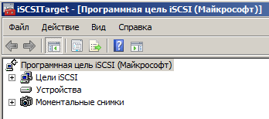

**Создадим цель (таргет). Для этого вызовем контекстное меню «Цели iSCSI» и выберем «Создать цель iSCSI».**

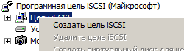

**Далее необходимо задать имя цели и ее описание.**

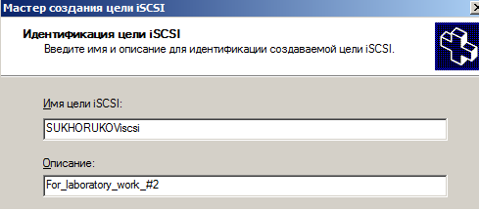

**Затем необходимо указать идентификаторы инициаторов iSCSI, которым будет разрешен доступ к цели.**

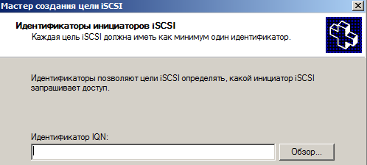

**Чтобы узнать IQN откроем консоль «Инициатор iSCSI» на второй виртуальной машине, которая будет выступать инициатором, и перейдем на вкладку «Конфигурация», где можно увидеть идентификатор.**

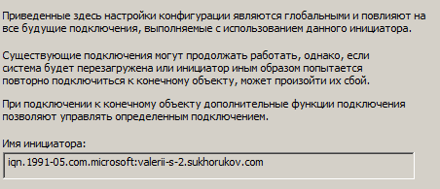

**Теперь введем полученный идентификатор на iSCSI таргете.**



**На этом создание цели завершено. Теперь можно создать и привязать к ней один или несколько дисков. Для этого в контекстном меню созданной цели выберем пункт «Создать виртуальный диск».**

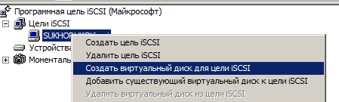

**В открывшемся окне необходимо указать расположение и название виртуального диска. Укажем путь до существующего каталога, и добавим к пути «disk1.vhd»**

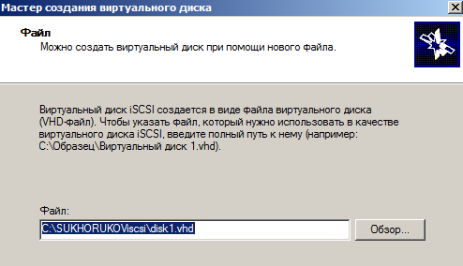

**Затем укажем желаемый размер в МБ.**

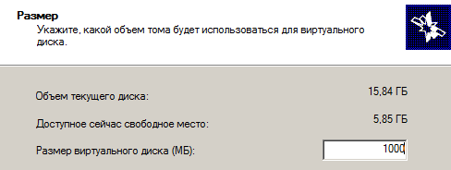

**После данных действий настройка диска будет завершена.**

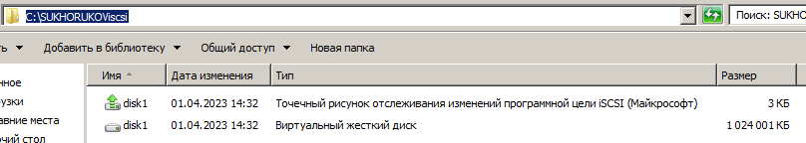

# Вывод:

**В результате выполнения данной лабораторной работы был сконфигурирован iSCSI таргет с привязанным к нему виртуальным диском.**